EL SUBDIRECTOR (A) ______________________________DEL INSTITUTO DISTRITAL DE RECREACIÓN Y DEPORTE, en uso de sus atribuciones legales y estatutarias, en especial las conferidas por Acuerdo 04 de 1978, el Decreto Ley 1421 de 1993, la Ley 80 de 1993, Ley 1150 de 2007, el Decreto 1510 de 2013, Resolución IDRD No. 198 de 15 de abril de 2013 y la Resolución IDRD No. 137 de 2014, y

CONSIDERANDO

Que el Instituto Distrital de Recreación y Deporte, mediante la Resolución No. 513 de Agosto 25 de 2014, ordenó la apertura del proceso a través de Licitación Pública IDRD-STP-LP-013-2014, cuyo objeto es: “ Realizar por el sistema de precios unitarios fijos, sin formula de ajuste el mantenimiento preventivo y correctivo de cerramientos y mallas contra impacto en los campos deportivos de los parques del Sistema Distrital de Parques ”.

Que el valor del proceso corresponde a la suma de ______________________________DE PESOS MONEDA LEGAL COLOMBIANA ($ _____________) M/L, este valor incluye todos los gastos en que deba incurrir el CONTRATISTA para el cumplimiento del objeto del presente proceso de contratación y el pago de los impuestos y descuentos de ley a que haya lugar.

Que soporta la contratación, el siguiente certificado de disponibilidad expedido por el área de Presupuesto del IDRD:

DISPONIBILIDAD No. | NOMBRE | ARTICULO | FECHA | VALOR $

Que el día ______(__) de ______________de 20__ a las __:00 a.m (p.m)., se efectuó la diligencia de cierre del proceso y acto de apertura de las propuestas, presentándose los siguientes Proponentes en su orden de llegada:

PROPONENTE | NIT/CEDULA | REPRESENTANTE LEGAL/PROPONENTE

Que en cumplimiento con lo establecido en Decreto 1510 de 2013 el grupo evaluador realizó el informe de verificación de requisitos habilitantes y ponderación de los requisitos de evaluación, el cual fue publicado el día ________ (__) de __________de 20__ en la página del SECOP y la página web “Contratación a la vista” www.bogota.gov.co/cav2/.

Que en cumplimiento con lo previsto en la Resolución No. 137 de 2014 expedida por la Dirección General del IDRD, el Área de Apoyo a la Contratación presentó al Comité de Contratación del IDRD el día ___ de _________ de 20__ la verificación de los requisitos habilitantes y la ponderación de los requisitos de evaluación del proceso de Licitación pública ( Selección Abreviada o Concurso de méritos), el cual fue aprobado por unanimidad.

Que durante el término de traslado, el IDRD recibió observación del (los) proponente (s), siendo resuelta en su oportunidad y quien subsanó (Se lo realizo) la observación realizada por el IDRD.

PROPONENTE | NIT/  CEDULA | REPRESENTANTE LEGAL/  PROPONENTE | RESPUESTA

Que dando cumplimiento con lo establecido en el pliego de condiciones, el día ______ (__) de __________de 20__ a las ___:__ a.m (p.m), se dio inició la audiencia de Adjudicación de acuerdo con lo previsto en el pliego de condiciones

Que el IDRD procedió a la lectura al informe definitivo a los proponentes habilitados y su ponderación resumiéndose a continuación:

ANEXAR EVALUACION DEFINITIVA

Que de acuerdo con lo previsto en el pliego de condiciones el IDRD, procede a dar el uso de la palabra a los proponentes presentes en la audiencia, quienes no tuvieron ninguna observación;

Acto seguido se procedió a la evaluación económica de las propuestas presentadas haciendo uso del procedimiento establecido en el ítem _____ del pliego de condiciones arrojando el siguiente resultado:

Anexar cuadro contador de acuerdo con la formula aplicar (Ejemplo)

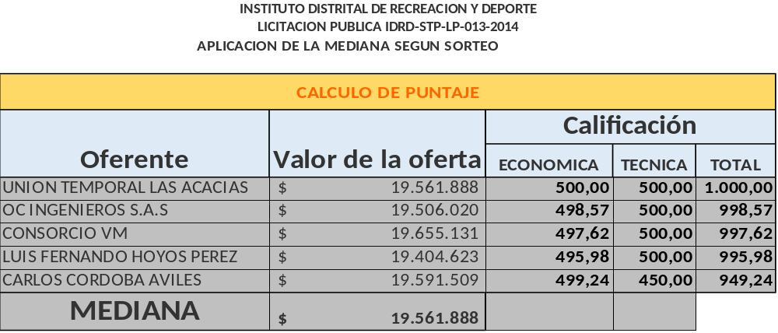

Que una vez realizada la verificación de la Oferta presentada por la___________________, proponente que ocupo el primer orden de elegibilidad cumple con los párametros establecidos en el Pliego de condiciones.

Por las anteriores consideraciones, el IDRD,

R E S U E L V E:

ARTÍCULO PRIMERO: Adjudicar el proceso de Selección a través de Licitación Pública (Selección Abreviada – Concurso de Meritos) IDRD- ___- (LP SA-CM- 0__-20__, cuyo objeto es: “ __________________________________________________________________________________________________________________________________________________________________________________________________________________________________________ ”. al Proponente: ___________________________________________, representado por _________________________________________________, identificado con la cédula No. _________________ de ______, por un valor de ___________________________________PESOS MONEDA LEGAL COLOMBIANA ($ ______________) M/L, correspondiente a la sumatoria de los precios unitarios ofertados en la propuesta económica presentada en la audiencia de adjudicación.

En consecuencia el valor del contrato es hasta por la suma de ________________________________________________________PESOS MONEDA LEGAL COLOMBIANA ($ ___________) M/L, valor que incluye todos los gastos contribuciones, tasas y demás impuestos a que haya lugar y en que deba incurrir el contratista para el cumplimiento del objeto del presente contrato..

ARTÍCULO SEGUNDO: De conformidad con el numeral 12 del artículo 30 de la Ley 80 de 1993, " Si el adjudicatario no suscribe el contrato correspondiente dentro del término que se haya señalado, quedará a favor de la entidad contratante, en calidad de sanción, el valor del depósito o garantía constituídos para responder por la seriedad de la propuesta, sin menoscabo de las acciones legales conducentes al reconocimiento de perjuicios causados y no cubiertos por el valor de los citados depósito o garantía.

En este evento, la entidad estatal mediante acto administrativo debidamente motivado, podrá adjudicar el contrato, dentro de los quince (15) días siguientes, al proponente calificado en segundo lugar, siempre y cuando su propuesta sea igualmente favorable para la entidad ” .

ARTÍCULO TERCERO: De acuerdo con con lo establecido en inciso 1° del Artículo 9 de la Ley 1150 de 2007, la presente resolución se entiende notificada a los asistentes en la presente audiencia.

ARTÍCULO CUARTO: Contra la presente resolución no procede recurso alguno por la vía gubernativa, conforme con lo señalado en el parágrafo primero del artículo 77 de la Ley 80 de 1993 y inciso 3° del Artículo 9 de la Ley 1150 de 2007 .

ARTÍCULO QUINTO: Publicar la presente resolución en la página del SECOP y la página web “contratación a la vista”, de la Alcaldía Mayor de Bogotá.

ARTÍCULO SEXTO: La presente Resolución rige a partir de la fecha de su expedición.

PUBLÍQUESE Y CÚMPLASE

Dada en Bogotá, D.C. a los

__________________________
Subdirector (a)

VoBo: Horacio Santana Caicedo .- RAAC.
Reviso:
Proyectó: ____________________ AAC

